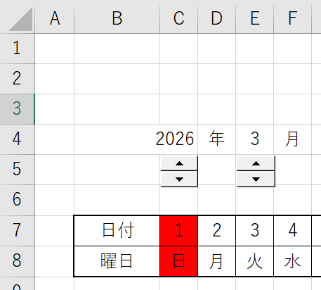
横型カレンダーの作り方
３．３８
セルの結合
～誕生日のカレンダーが一瞬でわかる～

① 右図の様に、C4に2026 E4に３を入力
スピンボタン→
B7に日付 B8に曜日と入力
C列～AG列の幅 3.38 B４とC4セル結合

② C7のセルをクリック ＝DATE（年,月,日）
年はC4をクリック 月はE4をクリック 日は１

③ Ctrl＋１ → ユーザー定義 → 種類を ｄに変更

④ 右のセル（D7）をクリック ＝C７＋１
オートフィル セルの右下 ＋マークをAG列までドラッグ

⑤ C８のセルをクリック ＝TEXT（日付,”aaa”） 日付はC7をクリック
オートフィル セルの右下 ＋マークをAG列までドラッグ

⑥ 格子をひく
表内をクリック 全選択（Ctrl＋A）して、Alt→H→B→A（格子をばっ）
→ 文字数値中央揃え
⑦ 色をつける
範囲選択 C7をクリックして Ctrl＋Shift＋ ↓ →
条件付き書式 → 新しいルール → 数式を使用して書式設定する
＝WEEKDAY(C7)=1 （日曜日は１）

C7をクリックすると＄C＄７ F4をクリックして、C$7とする

右下の書式をクリック → 塗りつぶしは赤 → OK
同様に土曜日に色をつける ＝WEEKDAY(C$7)=７（土曜日は７）
→ 塗りつぶしは青

【スピンボタンの作り方】
① 開発タブをだす クイックアクセスツールバーを右クリック
リボンのユーザー設定 → 開発にチェックを入れる → OK

② 開発タブ → 挿入 → フォームコントロールのスピンボタン
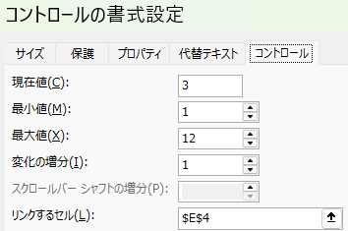
Altを押しながら、セル内にドラッグ＆ドロップ
セルのサイズに合わせてボタンを設置

③ ボタンを右クリック →コントロールの書式設定
→ リンクするセル（E4）をクリック

④ 現在値 3 最小値 1 最大値12 変化の増分１

年度も同様に設定する
現在値 ２０２６ 最小値 1 最大値3０00
変化の増分１
リンクするセル

